УТВЕРЖДЕНО

РФ.МАИ.00002-01 34 01

**Программное обеспечение «Игра "2048"»**

**Руководство оператора**

**РФ.МАИ.00002-01 34 01**

**Листов 11**

2023

АННОТАЦИЯ

Программа представляет собой игру 2048, где игроки перемещают числа на игровом поле для объединения их и создания числа 2048. Программа также содержит систему лидеров, которая отслеживает наивысший счет каждого игрока.

Настоящий документ «Программное обеспечение «Игра "2048"». Руководство оператора» РФ.МАИ.00002-01 34 01 предназначен для ознакомления лиц, являющихся пользователями программного обеспечения «Игра "2048"». Документ содержит описание действий пользователя с функциональной ролью «Оператор». Документ разработан в соответствии с ГОСТ 19.505- 79 «Единая система программной документации. Руководство оператора».

СОДЕРЖАНИЕ

1. Назначение программы 4

2. Условия выполнения программы 5

2.1. Требуемые характеристики ПЭВМ 5

2.2. Программное обеспечение, необходимое для функционирования программы 5

3. Выполнение программы 6

3.1. Запуск программы 6

3.2. Выполнение программы 6

3.2.1. Выполнение программы 6

3.2.2. Завершение игры 8

3.2.3. Таблица лидеров 9

3.2.4. Выход из программы 9

Перечень принятых сокращений 10

1. Назначение программы

Программа представляет собой реализацию игры 2048, где пользователь должен объединять числа на игровом поле, чтобы достичь наибольшего возможного счета.

Цель работы специального программного обеспечения — обеспечение выполнения функций в классической игре «2048»:

1. Генерация поля и расстановка на нем чисел в случайном порядке.
2. Печать сообщения пользователю в случае некорректно введенной ‹Координаты›.
3. Печать пользователю результат хода.
4. Условия выполнения программы
   1. Требуемые характеристики ПЭВМ

Для эксплуатации программного обеспечения «Игра "2048"» должны использоваться следующие средства вычислительной техники (СВТ):

1. СВТ индивидуального пользования: − АРМ пользователя с функциональной ролью «Оператор» (АРМ Оператора), представляющее собой ПЭВМ с характеристиками, соответствующими рекомендуемым требованиям для программного обеспечения, указанного в разделе 2.2.
   1. Программное обеспечение, необходимое для функционирования программы

Для эксплуатации программного обеспечения «Игра "2048"» необходимы следующие компоненты общего (ОПО) программного обеспечения:

1. Операционная система Windows, macOS
2. Выполнение программы
   1. Запуск программы

Программа загружается в ОЗУ АРМ Оператора. Для запуска программы «Игра "2048 "» Оператор должен:

1. Открыть исполняемый файл с разрешением .exe.
   1. Выполнение программы
      1. Выполнение программы

В случае некорректно введенных данных на экране появится соответствующее сообщение и предложение ввести значение еще раз (Рисунок 1).

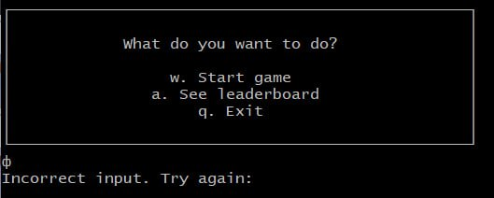

Рис.1 – Сообщение о некорректном вводе значения

[После] выбора [Start game] игрроку предлагается ввести свое имя (Рисунок 2).

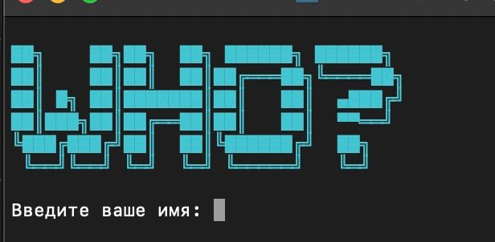

Рис. 2 – Ввод имени игрока

[После] ввода имени начинается игра(Рисунок 3).

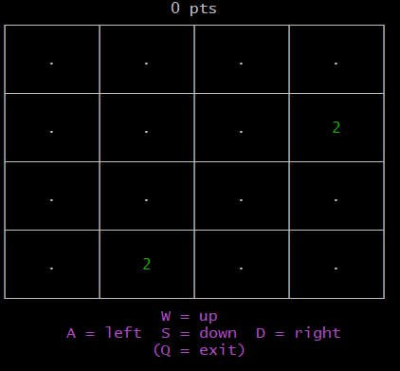

Рис.3 – инициализация матрицы

В случае некорректно введенного направления на экране появится соответствующее сообщение и предложение ввести направление еще раз (Рисунок 4).

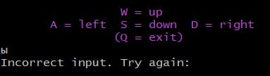

Рис. 4 - Сообщение о некорректном вводе направления

В случае ввода направления передвижения происходит передвижение значений и соединение при возможности (Рисунок 5).

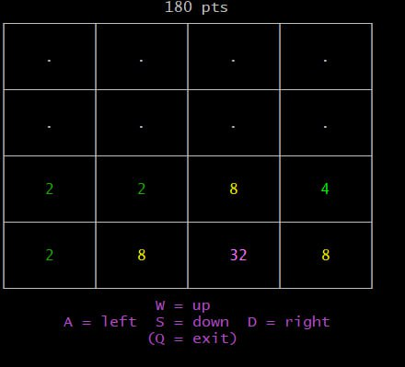

Рис. 5 – Процесс игры

* + 1. Завершение игры

Если игрок «проиграл», то есть у него не осталось вариантов хода, появляется сообщение о поражении, и игра завершается(Рисунок 6).

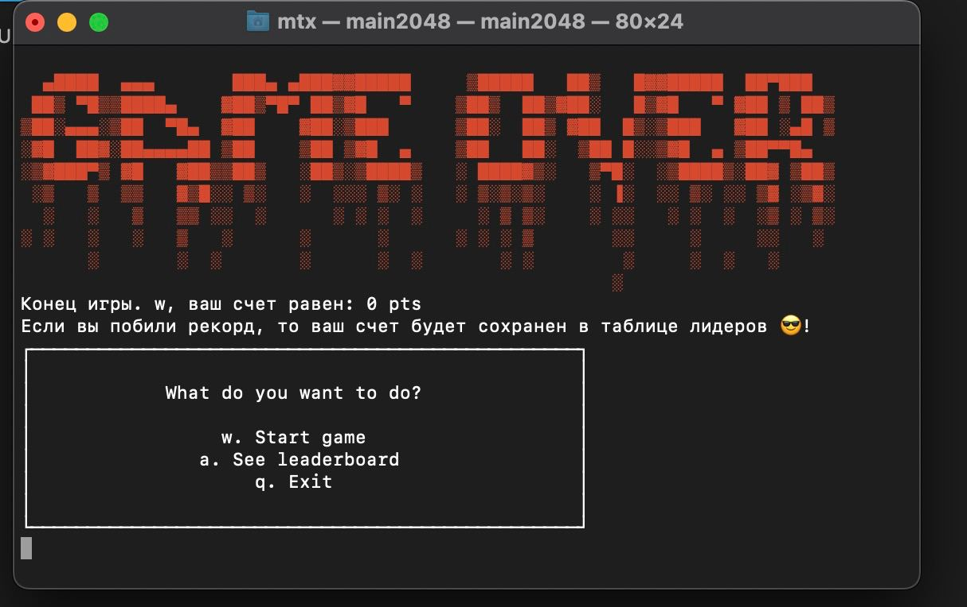

Рис. 6 – Поражение

* + 1. Таблица лидеров

Если пользователь выбрал в меню [See leaderboard], то выводится табица лидеров(Рисунок 7).

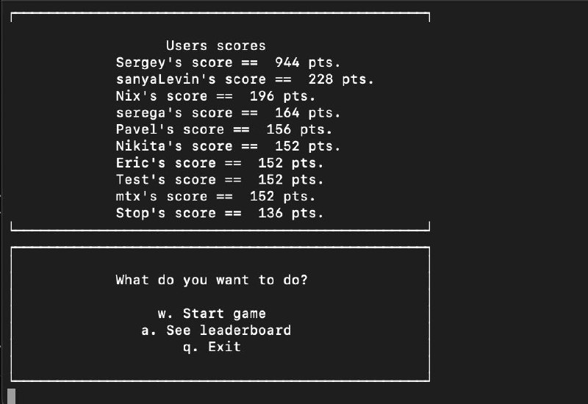

Рис. 7 – вывод таблицы лидеров

* + 1. Выход из программы

Если пользователь выбрал в меню [Exit], программа выводит прощальное сообщение и закрывается(Рисунок 8).

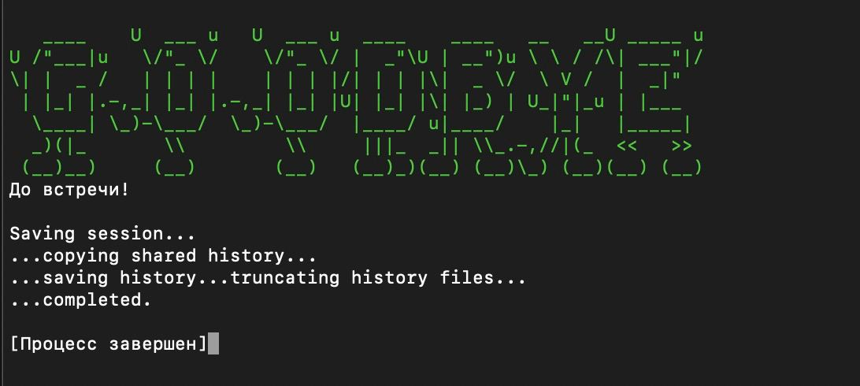

Рис. 8 – прощальное сообщение

Перечень принятых сокращений

|  |  |
| --- | --- |
| АРМ | Автоматизированное рабочее место |
| ОС | Операционная система |
| ОПО | Общее программное обеспечение |
| ПЭВМ | Персональная электронно-вычислительная машина |
| СВТ | Средство вычислительной техники |

|  |  |  |  |  |  |  |  |  |  |
| --- | --- | --- | --- | --- | --- | --- | --- | --- | --- |
| Лист регистрации изменений | | | | | | | | | |
| Номера листов (страниц) | | | | | Всего листов (страниц) в докум. | № докумен-та | Входящий № сопроводит. докум. и дата | Подп. | Дата |
| Изм. | изменен-ных | заменен-ных | новых | аннули-рованных |
|  |  |  |  |  |  |  |  |  |  |
|  |  |  |  |  |  |  |  |  |  |
|  |  |  |  |  |  |  |  |  |  |
|  |  |  |  |  |  |  |  |  |  |
|  |  |  |  |  |  |  |  |  |  |
| 0 |  |  |  |  |  |  |  |  |  |
|  |  |  |  |  |  |  |  |  |  |
|  |  |  |  |  |  |  |  |  |  |
|  |  |  |  |  |  |  |  |  |  |
|  |  |  |  |  |  |  |  |  |  |
|  |  |  |  |  |  |  |  |  |  |
|  |  |  |  |  |  |  |  |  |  |
|  |  |  |  |  |  |  |  |  |  |
|  |  |  |  |  |  |  |  |  |  |
|  |  |  |  |  |  |  |  |  |  |
|  |  |  |  |  |  |  |  |  |  |
|  |  |  |  |  |  |  |  |  |  |
|  |  |  |  |  |  |  |  |  |  |
|  |  |  |  |  |  |  |  |  |  |
|  |  |  |  |  |  |  |  |  |  |
|  |  |  |  |  |  |  |  |  |  |
|  |  |  |  |  |  |  |  |  |  |
|  |  |  |  |  |  |  |  |  |  |
|  |  |  |  |  |  |  |  |  |  |
|  |  |  |  |  |  |  |  |  |  |